Федеральное государственное бюджетное образовательное учреждение высшего образования
 | «Московский государственный технический университет  имени Н.Э. Баумана»  (национальный исследовательский университет)  (МГТУ им. Н.Э. Баумана)

ФАКУЛЬТЕТ ____ИНФОРМАТИКА И СИСТЕМЫ УПРАВЛЕНИЯ________
КАФЕДРА ______Компьютерные Системы и сети (ИУ6)___________

Отчет
По лабораторной работе № 1
Название лабораторной работы: Основы Git & GitHub
Дисциплина: Алгоритмизация и программирование

Студент гр. ИУ6-32Б __________________ Суворов Вакао А.
(Подпись, дата) (И.О. Фамилия)

Преподаватель __________________ __________________
(Подпись, дата) (И.О. Фамилия)

Москва, 2024

Цель работы — знакомство с системой контроля версий Git, получение и
закрепление практических навыков упраления git-репозиторием с помощью
базовых команд.
Задание – Ознакомиться с работой GitHub, изменить слово “World” на своё имя в
текстовом файле text.txt и загрузить свою работу на Github.

Установил Git (рис. 1)
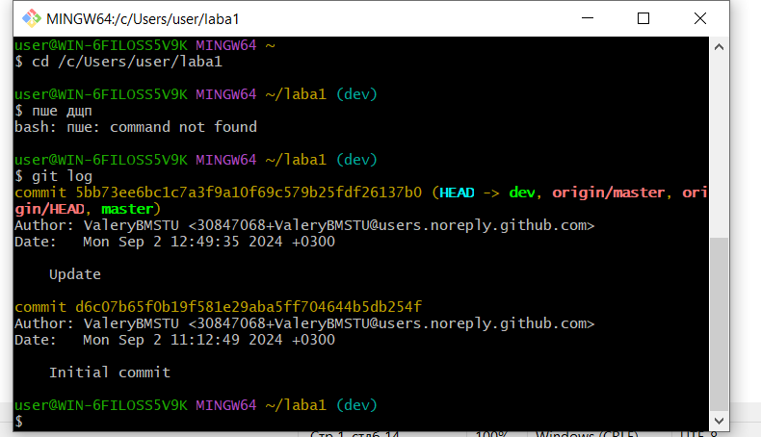
Рис. 1

Сделан fork данного репозитория к себе (рис. 2)
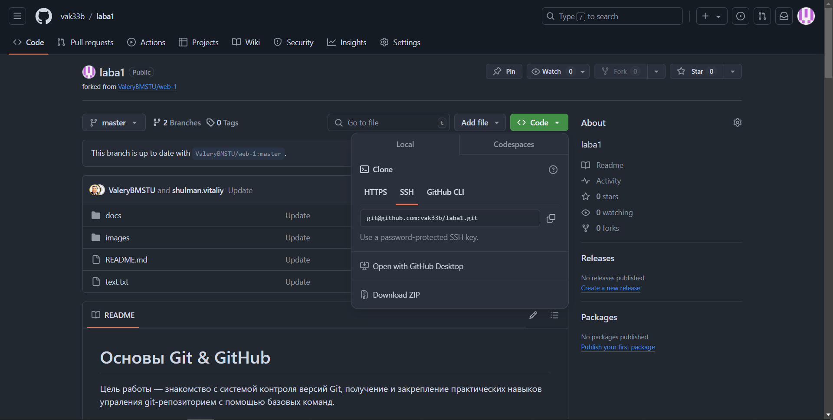
Рис. 2

Исходный текстовый файл (рис. 3)
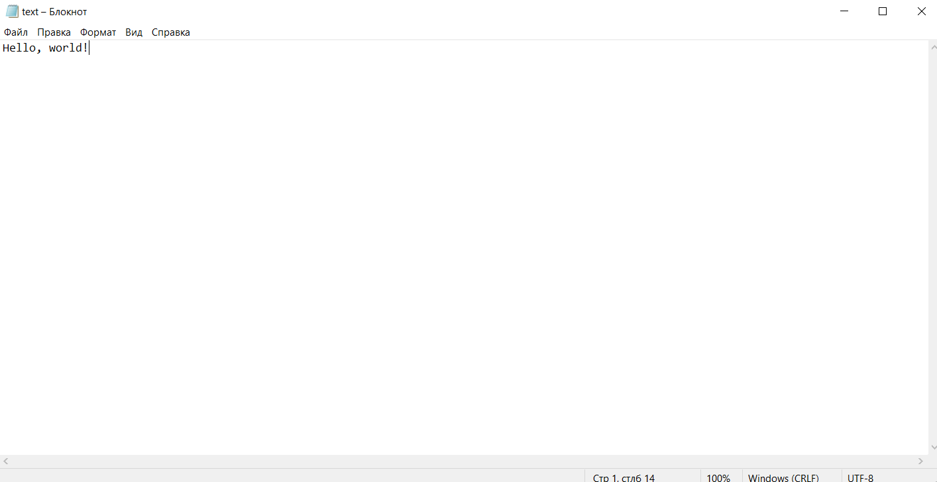

Рис. 3
Изменил текст ‘Hello, world!’ на ‘Hello, Alex!’
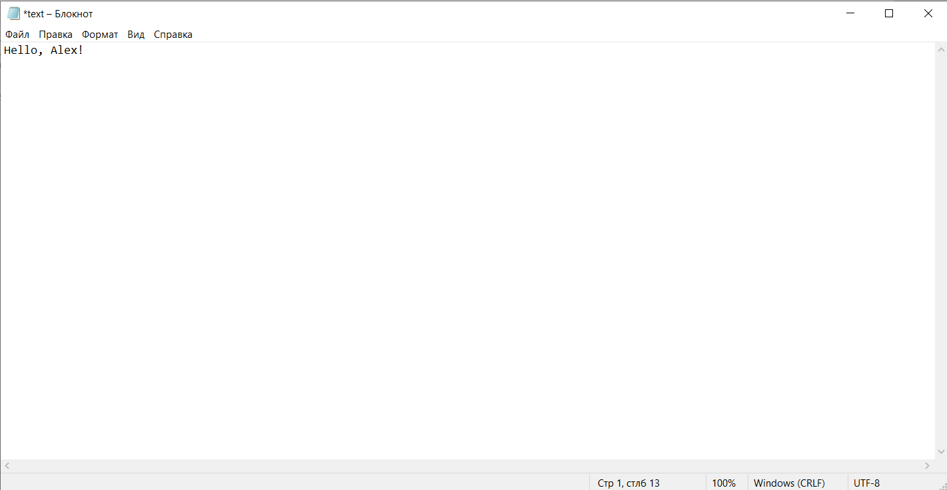

Рис. 4

Вывод в терминале, закоммитили (рис. 5)
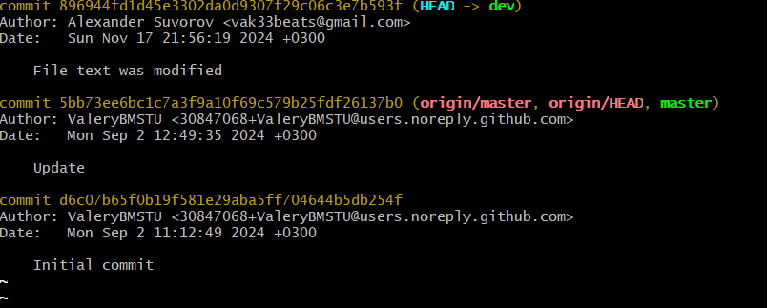
Рис. 5

Запушил изменения через терминал (рис. 6)
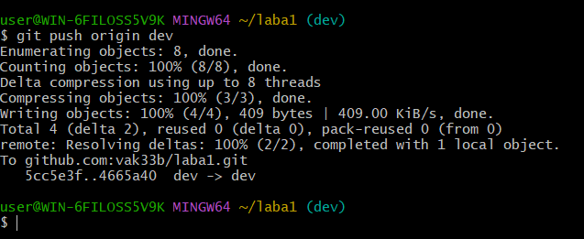
Рис. 6

Измененный текст на GitHub’e (рис. 7)
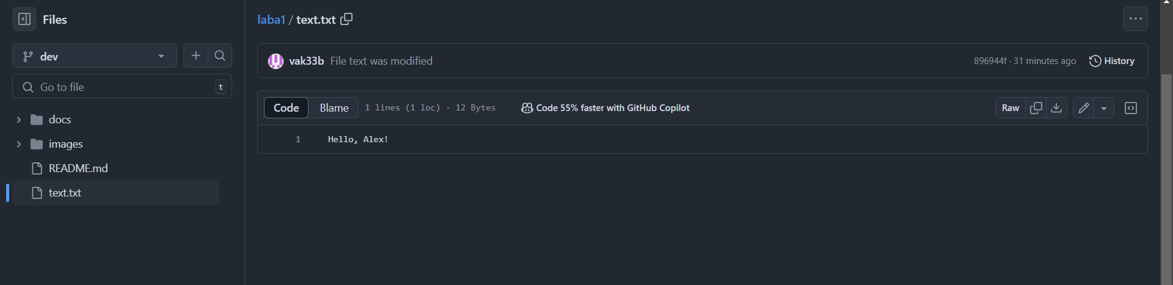

Вывод: научился работать с Git

